PREFEITURA MUNICIPAL DE FORMIGA
Prefeitura Municipal de Formiga – PMF

EDITAL – 1/2025 RESULTADO DE DEFESA DA AUTUAÇÃO
Em face ao recebimento das Defesas de Autuações, com fulcro na Resolução 918/22 do CONTRAN, em seu Artigo 9°, ficam (i) os
proprietários dos veiculos abaixo notificados com resultado ACOLHIDA, que por força de Acolhimento das razões de Defesa apresentadas os
seguintes autos foram cancelados e seus registros arquivados; e (ii) os proprietários dos veiculos abaixo notificados com resultado NÃO
ACOLHIDA, que por força do Não Acolhimento das razões de Defesa apresentadas, os seguintes processos serão continuados com a emissão
da Notificação de Imposição da Penalidade.

PLACA | DATA DECISÃO | DATA DA INFRAÇÃO | PROTOCOLO | NRO INFRAÇÃO | RESULTADO
HIT4625 | 25/04/2025 | 27/03/2025 | DF-1/2025 | AG09915253 | NÃO ACOLHIDA
QUQ1I20 | 30/04/2025 | 24/03/2025 | DF-2/2025 | AG09914993 | NÃO ACOLHIDA
ELX6381 | 30/04/2025 | 02/04/2025 | DF-3/2025 | AG09915501 | NÃO ACOLHIDA

Tipo de documento: Defesa de Autuação - Data da geração: 19 de maio de 2025 – Total de Registros: 3

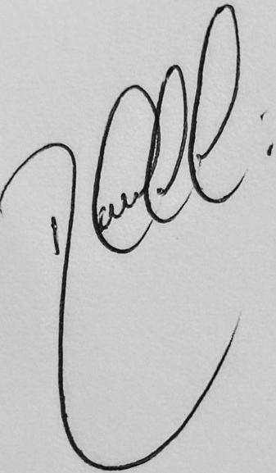
_____________________________________
AUTORIDADE DE TRÂNSITO
_________________________

